9 клас
Тему уроку, короткий конспект, письмові завдання записати на окремих аркушах, які потім вкладемо в робочі зошити.
- Тема уроку «Транспорт світу. Країни, що вирізняються високим рівнем розвитку мережі залізниць й автомобільних шляхів».
Залізний транспорт – надійний, екологічний, вигідний, зростає швидкість перевезень. Лідери у розвитку швидкісного залізничного транспорту є: Японія, Китай, Франція, Німеччина, Італія, Іспанія.
Автомобільний транспорт – найбільш масовий і доступний у світі. Лідери за рівнем автомобілізації є США, Монако, Сан-Марино.
Трубопровідний транспорт – виник у США, пов'язаний з розвитком нафто- і газовидобувної промисловості. За довжиною трубопроводів лідери є: США, Росія, Канада, Китай, Україна.
Морський транспорт має велике значення для внутрішньодержавних перевезень США, Китаю, Росії, Японії і забезпечує міжнародну торгівлю. Світовими лідерами за величиною морського торговельного флоту є Панама, Ліберія, Маршаллові острови.
Внутрішньо водний транспорт. Найбільші показники вантажообігу мають США, Канада, Росія, Китай, Німеччина, Нідерланди.
Повітряний транспорт – молодий і динамічний вид транспорту. У міжконтинентальних перевезеннях він є поза конкуренцією.
Прочитати параграф 35 ст. 194-198, повторити таблицю «Переваги та недоліки різних видів транспорту», дати відповіді на запитання 1-4 ст. 198 усно. Виконати тести письмово. (кожна правильна відповідь 1 бал)
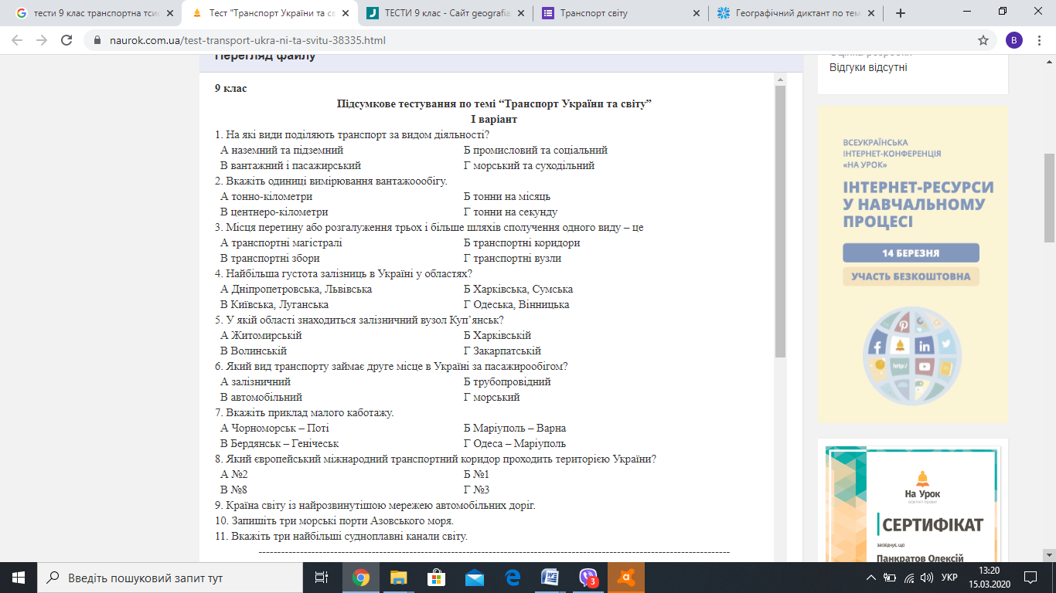
- Тема уроку «Торгівля як вид послуг. Форми торгівлі. Показники зовнішньої торгівлі. Торгівля в Україні.»
- Однією з головних форм міжнародного співробітництва є міжнародна торгівля.
- Загальний обсяг обороту зовнішньої торгівлі товарами визначається сумою експорту (вивезення) та імпорту (ввезення) товарів. Різниця між експортом та імпортом називається торговим балансом.
Фактори, що впливають на динаміку, спрямованість та структуру зовнішньоторгових операцій:
• розвиток прямих коопераційних зв’язків між філіями, дочірніми та асоційованими компаніями ТНК;
• зростання частки машин та устаткування в загальному обсязі товарообороту за скорочення питомої ваги сировини та напівфабрикатів;
• поява інтенсивно зростаючого сектора послуг та інформаційно-технологічного обміну;
• лібералізація міжнародної торгівлі в процесі переходу більшості національних економік до відкритості;
• розвиток інтеграційних процесів у різних регіонах світу;
• активізація діяльності ТНК.
Видами міжнародної торгівлі є: експорт (реалізація товарів і послуг за кордон) та імпорт (придбання товарів і послуг за кордоном).
Прочитати параграф 37 ст 206-207, 38 ст. 211-215, вивчити форми торгівлі.
- Тема уроку «Світовий ринок товарів і послуг. Основні напрями зовнішньоторговельних зв’язків. Світова організація торгівлі».
Світовий ринок - система обміну товарами і послугами, що виникла на основі міжнародного поділу праці й міжнародних валютно-кредитних і фінансових відносин.
Інфраструктура світового ринку представлена міжнародними економічними, фінансово-кредитними установами і організаціями як загальносвітового (СОТ, Міжнародна торгова палата, Міжнародний валютний фонд, Європейський Союз тощо), так і регіонального значення (Європейський банк реконструкції та розвитку та НАФТА, АСЕАН тощо).
Всі зовнішньоторговельні зв’язки визначаються такими чинниками:
1) подальшим прискореним розвитком науково-технічного прогресу;
2) поглибленням міжнародного поділу праці;
3) проведенням державами світу зовнішньоторговельної політики, спрямованої на, з одного боку, розширення зон вільної торгівлі, а з іншого — на протекціонізм, тобто захист вітчизняної економіки від іноземних конкурентів.
Прочитати параграф 37 ст. 206-210, дати відповіді на запитання ст. 215.

